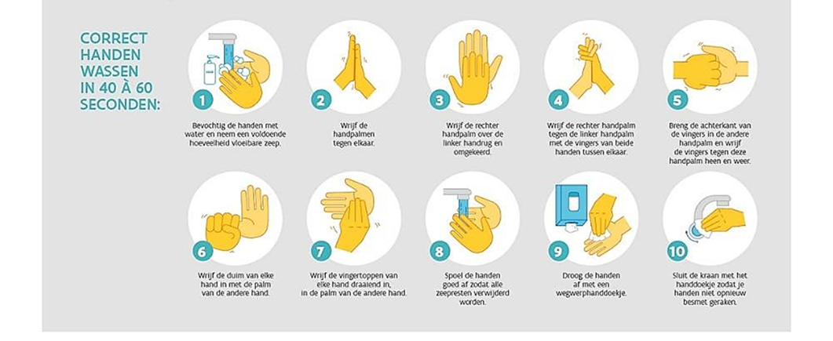

**Wij vragen jullie medewerking op de volgende punten:**

* In het bedrijfsmatig vervoer (bedrijfsbusjes, vrachtwagens etc.) is het dragen van een niet-medische mondkapje verplicht bij meer dan twee inzittenden, tenzij er 1,5 meter afstand gehouden kan worden.
* Groet naar elkaar door wuiven.
* Drink geen uitgebreid koffie in de kantine/keet. Pak koffie en spullen en ga naar het werk.
* Haal niet gezamenlijke koffie.
* Drink je koffie zoveel mogelijk in de buitenlucht.
* Neem eten en drinken mee van huis.
* Gebruik zoveel mogelijk de telefoon of app voor contact.
* Eet en schaft in kleine groepen of duo’s, houd wel afstand van elkaar.
* Blijf je houden aan de hygiëne maatregelen.
* Draag handschoenen.
* Houd je werkplek (voertuig, bureau, machine en ander gereedschap) schoon, denk ook aan deurkrukken etc.
* De vrijdagmiddagbijeenkomst vervalt per direct.
* De rookruimte is per direct gesloten.
* Er liggen geen pennen, kranten en ander leesmateriaal meer in de kantine.
* Houd minimaal 1,5 meter afstand.
* Als je ziet dat je collega zich niet aan bovenstaande maatregelen houdt attendeer hem of haar hier dan op.
* We verwachten dat een ieder de bovenstaande maatregelen naleeft.

Heb je klachten (niezen, keelpijn, loopneus, hoesten, koorts) blijf dan thuis, laat je testen en geef dit door aan je leidinggevende.

